PRESSEINFORMATION

Bad Reichenhaller feiert Markenjubiläum und verlost eine Traumküche!

Heilbronn, im Januar 2020 | Unter dem Motto „70 Jahre voller Küchengeschichten“ startet die bayerische Salzmarke ihr Jubiläumsjahr 2020. Seit 70 Jahren sind die Bad Reichenhaller Produkte nun treue Begleiter beim Kochen und haben dabei schon so manche Küchengeschichte miterlebt. Die Traditionsmarke schreibt jetzt an einer Küchenstory mit Happy End und verlost eine Traumküche im Wert von 10.000 Euro.

Wer sich an seiner alten Küche sattgesehen hat, kann jetzt ganz einfach mit Bad Reichenhaller eine Nagelneue gewinnen. Für die Teilnahme am Gewinnspiel müssen lediglich zwei Bad Reichenhaller Produkte nach freier Wahl gleichzeitig gekauft werden und ein Bild oder Scan vom Kassenbon auf der Website hochgeladen werden.

Kein Markenjubiläum ohne Nostalgie! Für kurze Zeit ist die 500 Gramm Dose AlpenSalz im 50er Jahre Jubiläumsdesign erhältlich. Also wenn es mit der neuen Traumküche nicht klappen sollte, hat man wenigstens eine stylische Dose im Design von 1950 im Küchenregal stehen. Auch schick für die nächste Küchenparty: zusätzlich werden während des gesamten Aktionszeitraums von Januar bis Ende September 2020 jeden Monat sieben instax Sofortbildkameras von FUJIFILM verlost, mit denen die persönlichen Küchengeschichten festgehalten werden können.

Bildmaterial:

Das Gewinnspiel wird auf den vier unterschiedlichen 500 Gramm Paketen ausgelobt.

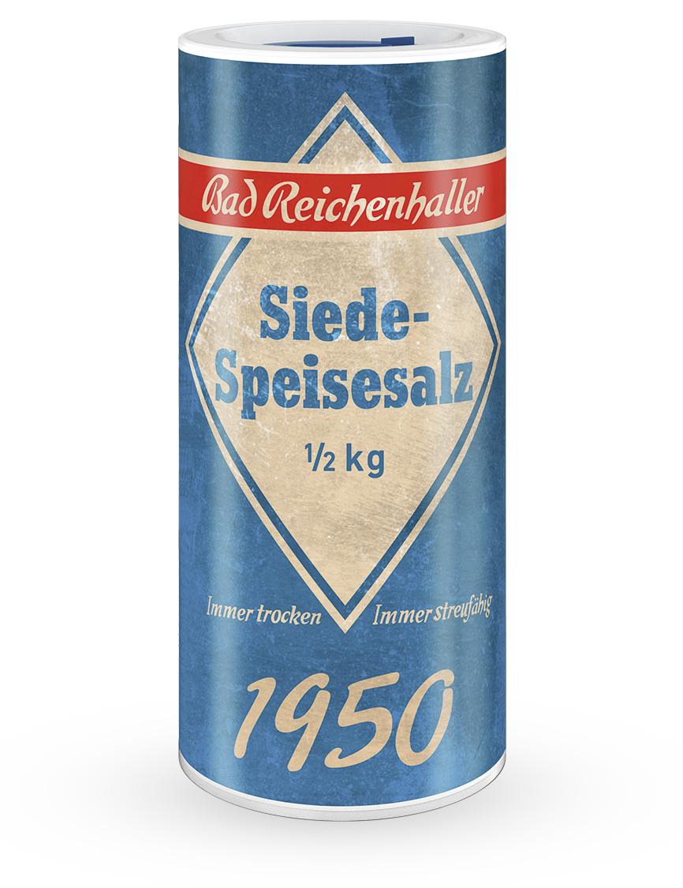

Anlässlich des Markenjubiläums: Die 500 Gramm Dose AlpenSalz im Jubiläumsdesign

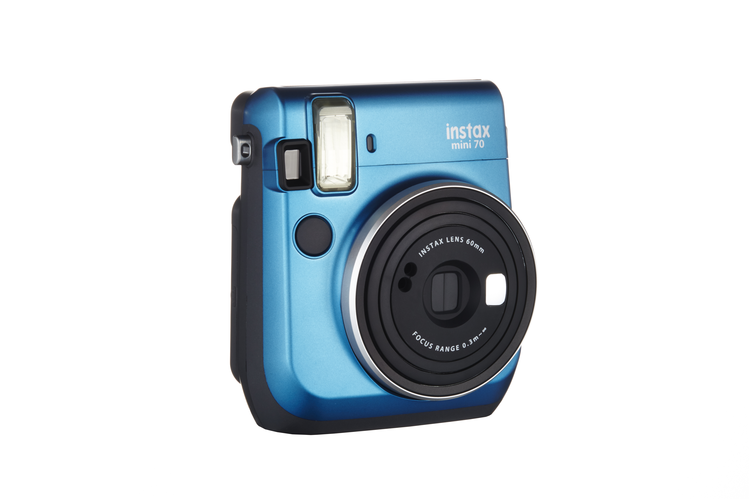
Bad Reichenhaller verlost beim Gewinnspiel monatlich 7 Sofortbildkameras

Über Bad Reichenhaller
Bad Reichenhaller ist eine Marke der Südwestdeutsche Salzwerke AG und steht für hochwertiges Salz aus den Tiefen der Alpen. Gewonnen aus reiner Alpensole, garantiert es höchste Qualität beim Würzen, Kochen und Backen. Schon vor Hunderten von Jahren hat das „weiße Gold“ aus den Alpen seinen Ursprungsort berühmt gemacht. Heute ist Bad Reichenhaller die bekannteste Marke im deutschen Speisesalzsegment. Das Produktportfolio von Bad Reichenhaller umfasst AlpenSalze ohne und mit Zusatz von Vitaminen und Spurenelementen für eine ausgewogene Ernährung sowie eine große Auswahl an GewürzSalzen, Mühlen und Salzspezialitäten.
Mehr Informationen: www.bad-reichenhaller.de

Bitte nehmen Sie, bei Rückfragen und Interviewwünschen oder wenn Sie Bildmaterial benötigen, Kontakt mit uns auf! Wir freuen uns über ein Belegexemplar.

Presskontakt:
Südwestdeutsche Salzwerke AG
Petra Laqua
Tel.: 07131/959-1846
E-Mail: petra.laqua@salzwerke.de
www.bad-reichenhaller.de

